|  |
| --- |
| PERIGORD Noir - Région THENON |

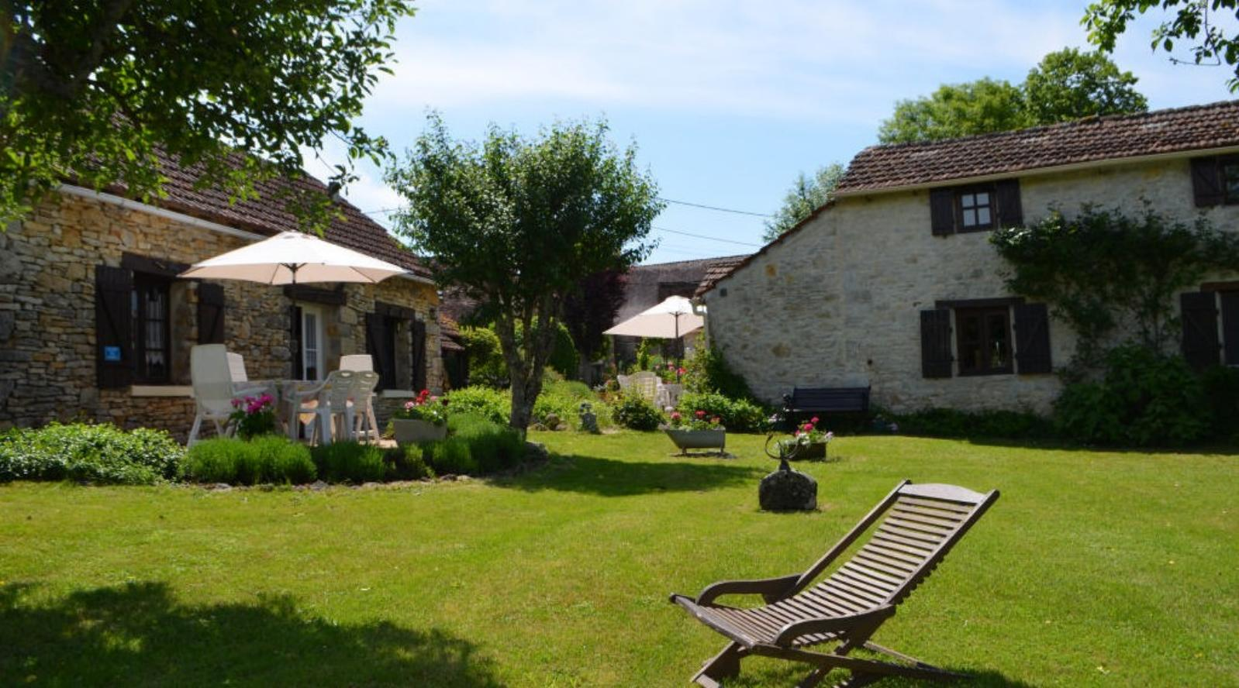

Réf: MP113076

212 000 € honoraires inclus à la charge de l'acheteur.

Propriété comprenant une maison principale de 75 m² habitables, tout confort et un gîte d'été d'environ 40 m². Joli jardin de 1378 m². A voir!

A VOIR! En périgord Noir, dans un hameau typique, propriété comprenant une maison principale de 75 m² habitables, tout confort et un gîte d'été d'environ 40 m². Joli jardin. Bon rapport qualité/prix. La maison principale offre de plain-pied une cuisine, salle-à-manger, salon avec un poêle à bois, une chambre et la salle d'eau. A l'étage, on trouve une deuxième chambre, actuellement à usage d'atelier. Chauffage réversible par pompe à chaleur. Le gîte d'été offre un séjour, cuisine, salle d'eau au rdc, et deux chambres à l'étage. Beau jardin, de 1378 m², avec piscine hors-sol. Atelier/garage de 15 m².

Les informations sur les risques auxquels ce bien est exposé sont disponibles sur le site Géorisques: www.georisques.gouv.fr

|  |  |  |  |  |  |  |
| --- | --- | --- | --- | --- | --- | --- |
| |  |  | | --- | --- | | DSC_0728 | DSC_0722 | | DSC_0719 | DSC_0713 | | DSC_0714 | DSC_0724 | |

|  |  |  |  |  |  |  |
| --- | --- | --- | --- | --- | --- | --- |
| |  |  |  | | --- | --- | --- | | Caractéristiques: | | | | * Type: Maison Ancienne * Mitoyenneté: Aucune | * Etat: Bon * Surf. hab: 115 m² * Terrain: 1 378 m² * Séjour: 36 m² * Campagne non-isolée | * 4 chambres * 1 s.d.b * 6 pièces * 1 garage * Cuisine: Américaine Ouverte * Chauffage: Bois | |

|  |  |  |  |  |
| --- | --- | --- | --- | --- |
| |  |  | | --- | --- | | Détails complémentaires: | | | Rez de chaussée:   * Chambre d'environ 17 m². * Pièce à vivre comprenant cuisine , salon et salle à manger de 36 m². * Salle d'eau de 5 m².   1er étage:   * Chambre de 17 m², mansardée, à usage d'atelier.   Dépendances:   * Gîte de 40 m² habitables avec cuisine et séjour au rdc et 2 chambres à l'étage. * Garage   DPE:   * Consommation énergétique en énergie primaire 381,00 KWHep/m²an => Classe F * Emission de gaz à effet de serre 8,00 Kgco2/m²an => Classe B | Chauffage (suite):   * bois * Climatisation réversible   Services:   * Aéroport 60 minutes. * Autoroute 10 minutes. * Calme * Commerces 10 minutes. * Dépendance /gîte * Ecole 10 minutes. * Gare 10 minutes. * Gîtes * Hôpital 25 minutes. * Internet / ADSL * Plain-pied | |

|  |  |  |  |  |  |  |  |  |
| --- | --- | --- | --- | --- | --- | --- | --- | --- |
| |  |  | | --- | --- | | Consommations énergétiques: | | |  |  | | **381 KWHep/m² an** | **8 Kg CO2/m² an** | | **Classe DPE - F** | **Classe GES - B** | |

**Taxe foncière: 600 €**

**Agent responsable du dossier**: Monsieur Ludovic MONS

E-mail: mperigord@wanadoo.fr

Mobile: 0672150964

Les informations sont données à titre informatif et non contractuel.